**МКДОУ Салам детский сад общеразвивающего вида**

**Сценарий утренника**

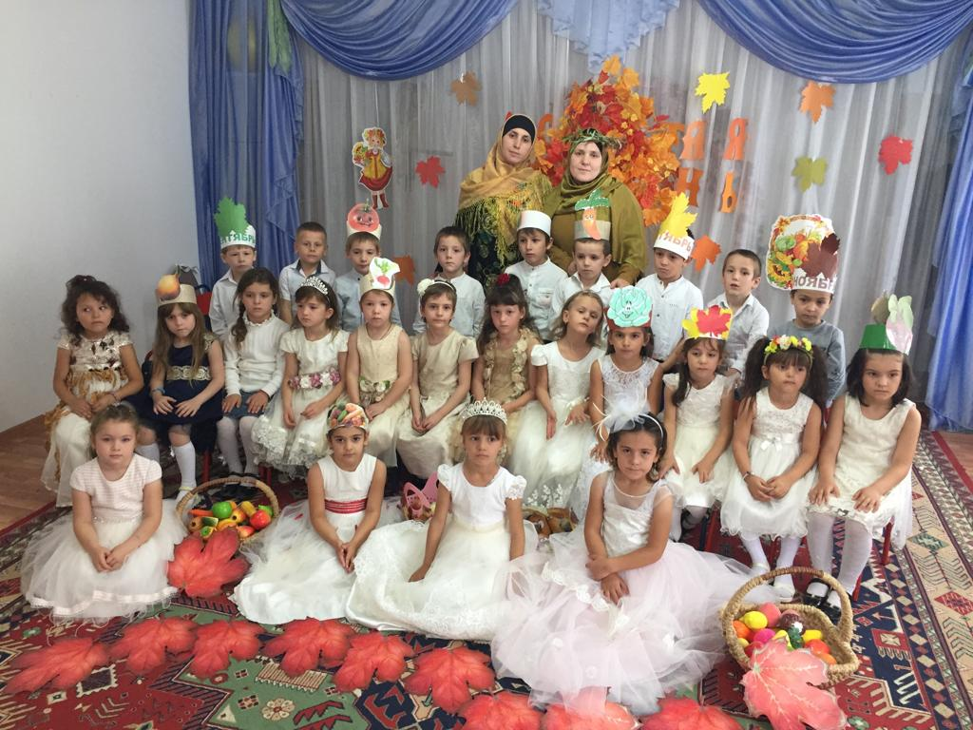

**Подготовила:**

**муз.руководитель 1й квал.категориии**

**Камилова К.А.**

**2018г.**

**Цели:**

1. Воспитать любовь к природе посредством детского утренника, посвященного времени года.

2.  Закреплять у детей представления об осенних явлениях природы посредством выразительного исполнения ими песен, танцев, стихотворений, инсценировок, игр.

3. Развивать музыкально – творческие способности детей.

4. Создать радостное настроение у детей от взаимного обучения.

5. Способствовать раскрытию творческих способностей детей**.**

Под музыку дети входят в зал, взявшись за руки, змейкой проходят по залу и останавливаются полукругом перед зрителями.

**Ведущий:**

Начинаем праздник наш!  
Этот праздник для вас!  
Хочу вам загадку сейчас загадать!  
Попробуйте быстро ее отгадать!  
Утром мы во двор идем!/  
Листья сыплются дождем,  
Под ногами шелестят  
И летят, летят, летят…  
Если знаешь, не молчи!   
Время года назови!  (Осень)

**Ведущий:**

 Вот и пришла к нам осень – золотая пора! Осень покрыла всю землю золотым ковром оголила деревья и кусты, задала большую работу садоводам и хлеборобам. Перемалывается пшеница, чтобы мы потом с вами могли кушать душистые и пышные пироги. Наши мамы и бабушки варят варенье, компоты, делают овощные запасы на зиму, а любители  грибов солят и сушат их, собрав в лесу после дождя.

Нет, что ни говори – осень прекрасная пора! 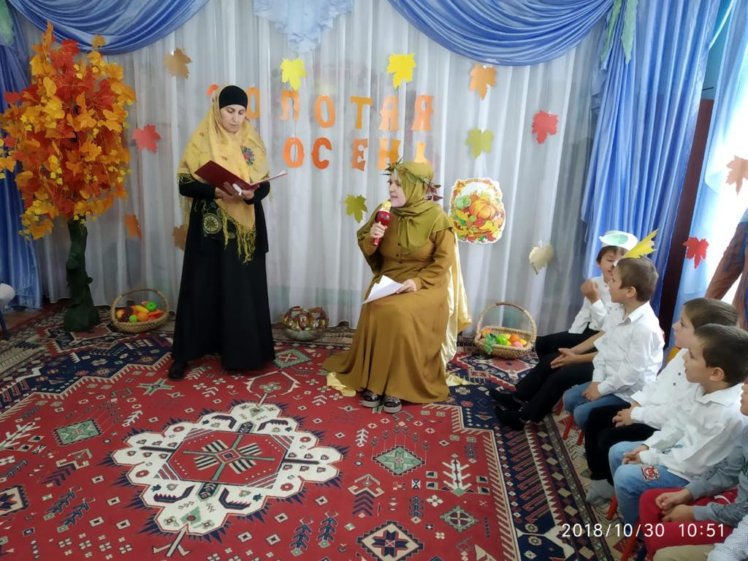

Как звонко музыка звучала

Нас чудный праздник нынче ждет,

И по секрету я узнала,

Что осень в гости к нам придет.

Уж ей давно быть здесь пора

Давайте с вами, детвора

Стихами будем славить осень,

Прийти сюда скорей попросим.

***Марьям:***

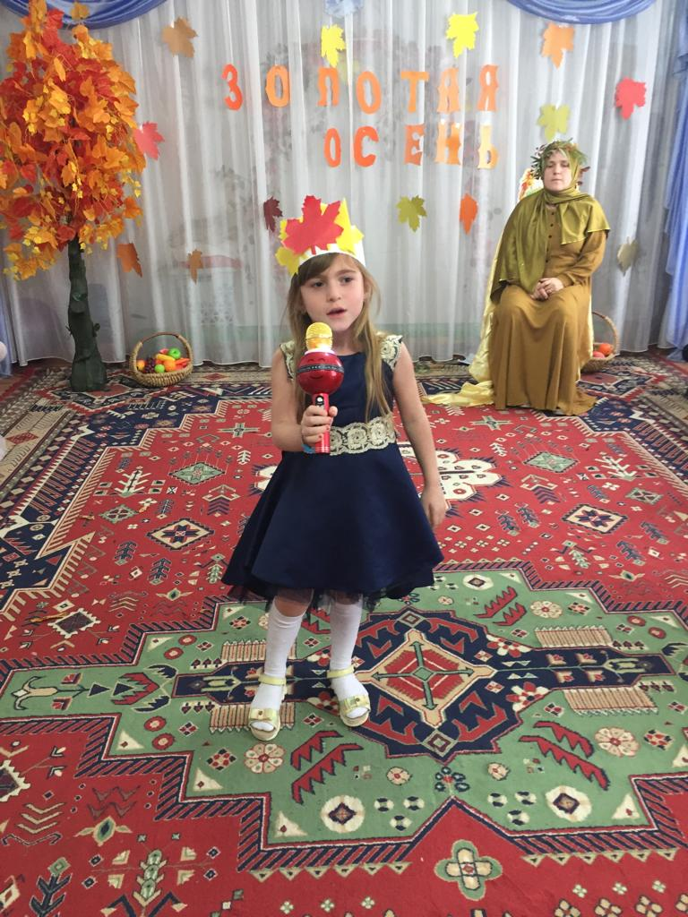

1. Вот и осень к нам в окна стучится

Хмурой тучей, холодным дождем.

И назад уже не возвратится

Лето солнечным теплым лучом.

**Айше:**

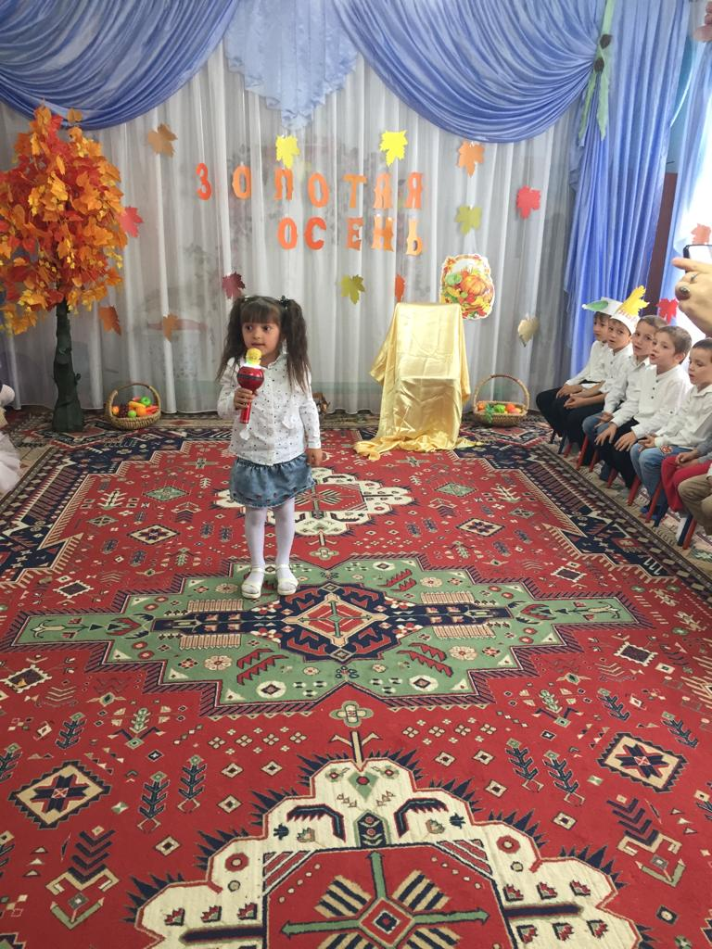

2.  Тихо с летом прощаются птицы,

Не взлетают, резвясь, в небеса.

Лишь снуют воробьи да синицы,

Еле слышатся их голоса

**Мухаммад.**

3.  Осень птичек в стаи собирает

 И летят на юг они, летят

 Хороша ты осень золотая

Как красив твой прощальный наряд

**Шамиль.**

4.   А где же Осень, не поймем

Что ж к нам она не приходит?

Наверное с дождем вдвоем

Всё красоту наводит.

**Фатима**

5.   Хотелось ей позолотить

Березы, липы, клены.

Чтоб ничего не пропустить,

Закрасить цвет зеленый

***Песня: «Осень в золотой косынке»***

*(Входит Осень — грустная, унылая, печальная)*

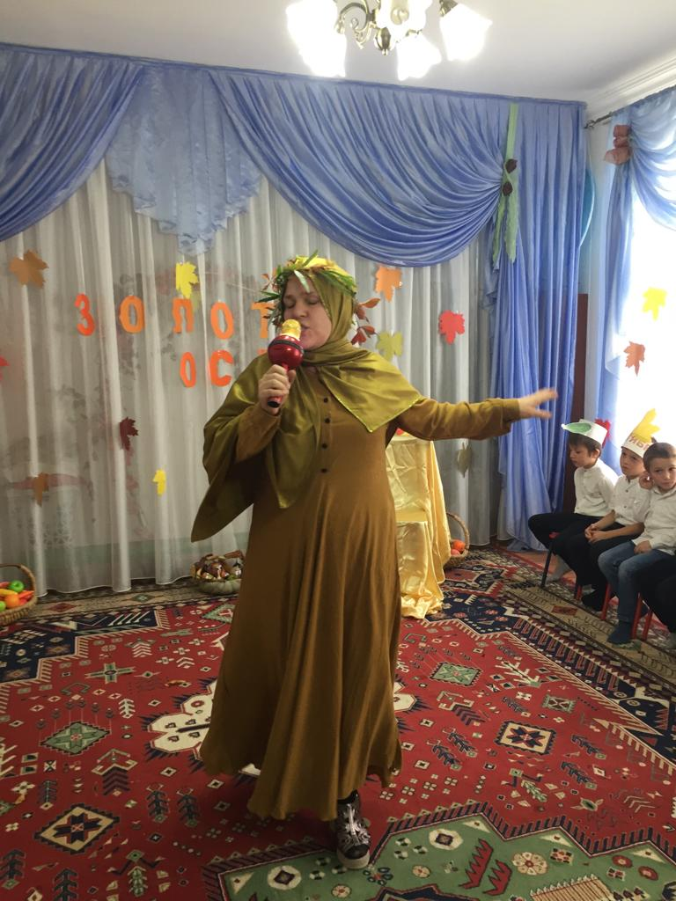

**Осень:** Как красиво в этом зале!

Мир уюта и тепла

            Вы меня стихами звали?

**Наконец я к вам пришла.**

**Ведущая:** Как, ты — Осень? Не пойму?

Ты такая почему?

Не яркая, унылая и никому не милая?

Золотой, где твой наряд?

Что рябины не горят?

Почему грустят березы? На глазах у клена слезы?

**Осень:** В этом вся-то и беда, а что делать я не знаю.

У меня невесть куда кисть пропала золотая.

Кисть волшебная, которой перекрашиваю я всю осеннюю природу

                     И деревья, и поля.

                     Потому-то все уныло, и деревья увядают

                    О своей красе забытой только вот и вспоминают.

**Ведущая:**

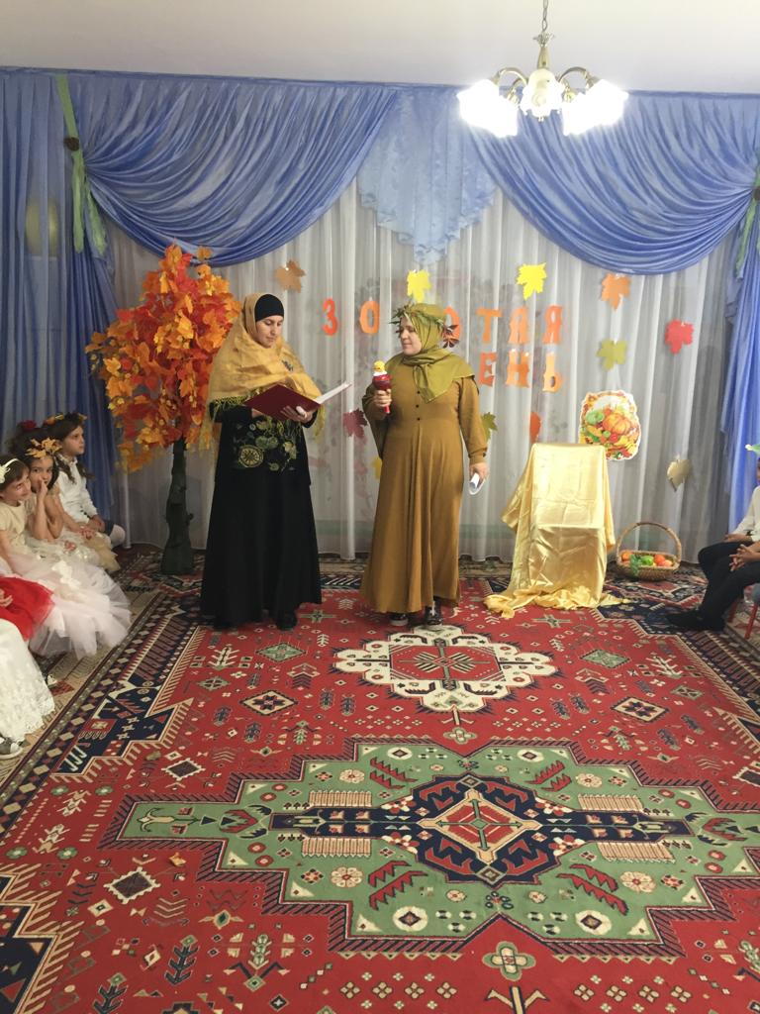

Какая у нас Осень грустная. Ребята, а давайте, Осень развеселим.

*Под музыку «Камаринская» выбегают Горох, Свекла, Капуста, редиска, Морковь, Помидор, Лук, Картошка, Баклажан.*

**Горошек:** Хоть я маленький совсем,

 Но полезен людям всем

 Сладенький мальчишка.

**Свекла:**    Вот так хвастунишка.

                   Я полезнее тебя,

                   Нужна свекла для борща

                   И для винегрета.

                   Слаще свеклы нету

**Капуста:**

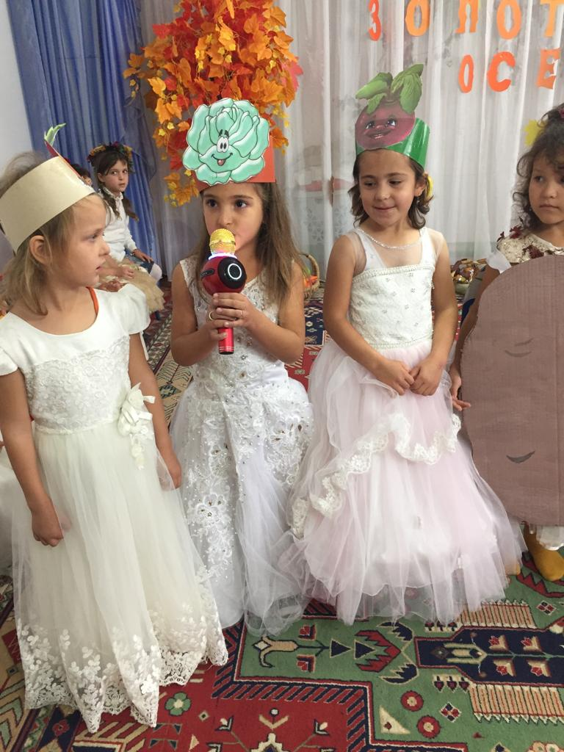

Ты, свекла, помолчи,

Из капусты варят щи.

А какие вкусные

Пироги капустные!

**Огурец:**    Очень будете довольны,

Съев огурчик малосольный!

На зубах хрустит, хрустит,

Я могу вас угостить.

**Редиска:**  Румяная редиска я,

 Меня все люди знают.

Зачем вы хвалите себя,

Ведь скромность украшает.

**Морковь:**

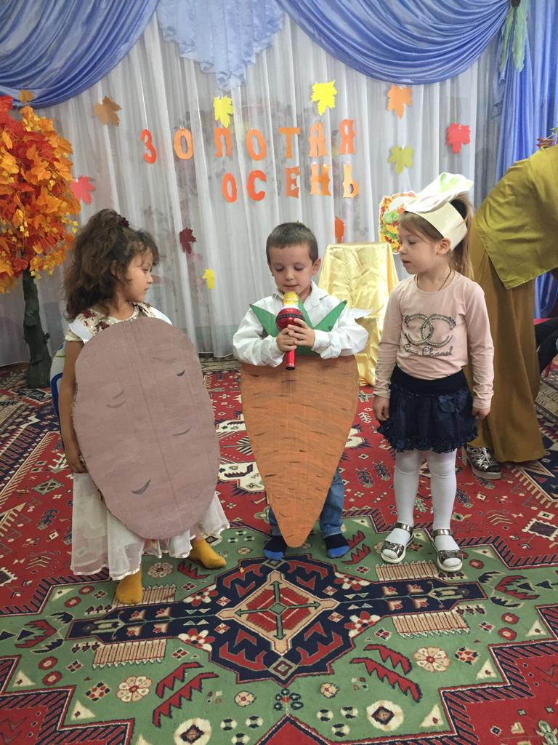

Если часто есть морковку,

Будешь сильным, будешь ловким,

Витамином «А» известна,

Людям многим я полезна.

**Помидор:**

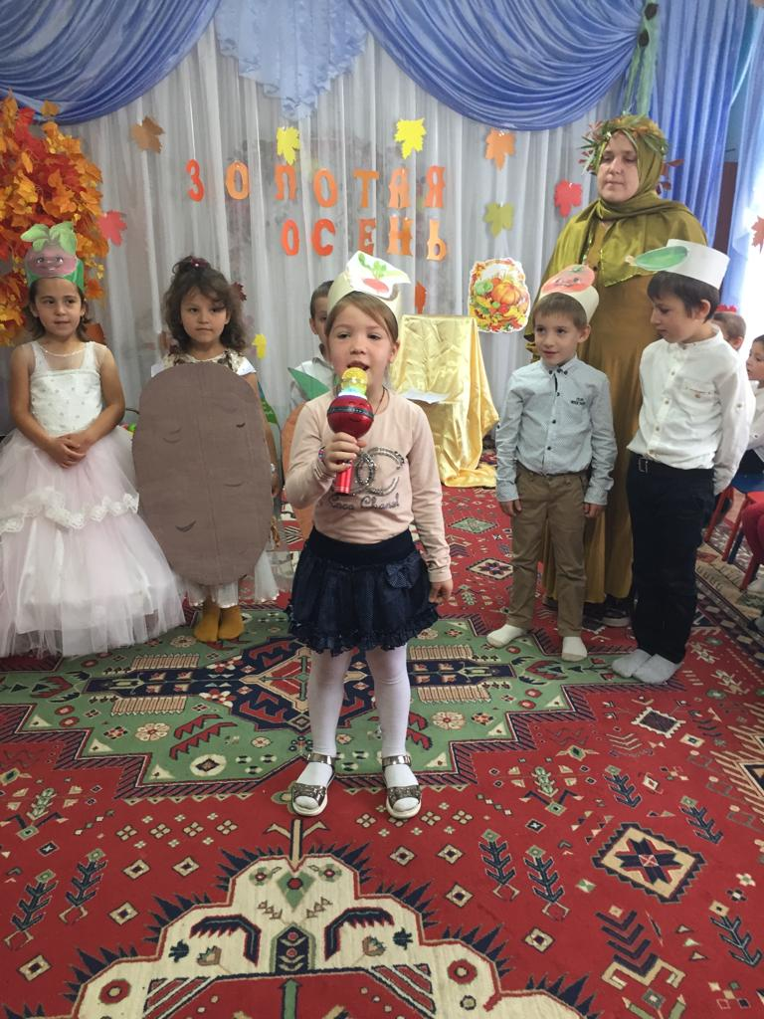

  Ты, Морковка, несешь бред.

Помидору равных нет.

Ты попробуй сок томатный,

Витаминный он, приятный.

**Лук:**           Вы встретите меня везде,

                   В салате, соусе, борще

                   Я блюду каждому дружок,

                   Простой зелененький лучок!

**Баклажан**:  Синебокий баклажан

                    Хорошо известен вам.

                    Из меня вкусна икра…

**Картошка:**  Возражаю я тебе,

                   Каждый день я на столе.

                   Очень людям я нужна,

                   Хоть и с виду так скромна.

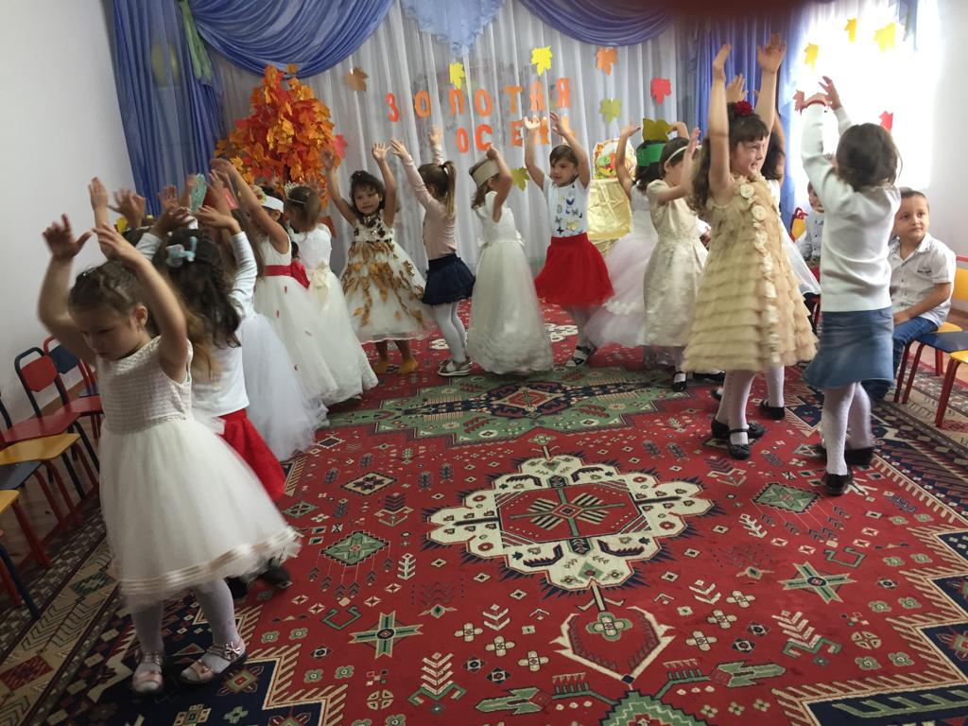

**Ведущая:**   Тише, тише, не шумите,

                   Лучше нам вы помогите.

                   Осень где-то потеряла

                       Кисточку волшебную.

                  Вы не видели ее?

**Овощи:**       Нет.

**Осень:** Какую хорошую и веселую песенку вы спели, развеселили меня, а теперь можно и поиграть!

***Игра:***

*(входит Непогодушка)*

Непогодушка: АПЧХИ!

Растекайтесь, лужи!

Будь, погода хуже!

Раз уж Осень золотая не идет,

Непогодушки, видать, настал черед!

А я — тетушка Непогодушка,

И не в радость мне даже солнышко.

Нагоняю я облака и дождь

И беда тому, кто не взял галош.

Непогодушка я дождливая,

То холодная, то сопливая (Апчхи)

Ну, держитесь теперь, коли я пришла,

За свои примусь вредные дела. *(пакостит — брызгает детей водой, дует)*

**Осень:** Что ты, что ты! Непогодушка, постой! Еще осень не стояла золотой.

Непогодушка: Вот и здрасьте! И где же ты была?

                 Знать свое ты время проспала!

                 Так, что уходи скорей с пути!

**Осень:**  Непогодушка, послушай, подожди!

            У меня случилась страшная беда

            Кисть волшебная пропала без следа.

            Чем же красить в золото леса?

            Как творить без кисти чудеса?

Непогодушка: Кисть пропала? Что же зря страдать?

                Надо срочно меры принимать.

                Ладно, помогу вам, так и быть

Надо цвет зеленый с листьев смыть.

Ну ка, капельки, спускайтесь — ка из тучи,

Да отмойте листики получше!

***«Танец с зонтиками»***

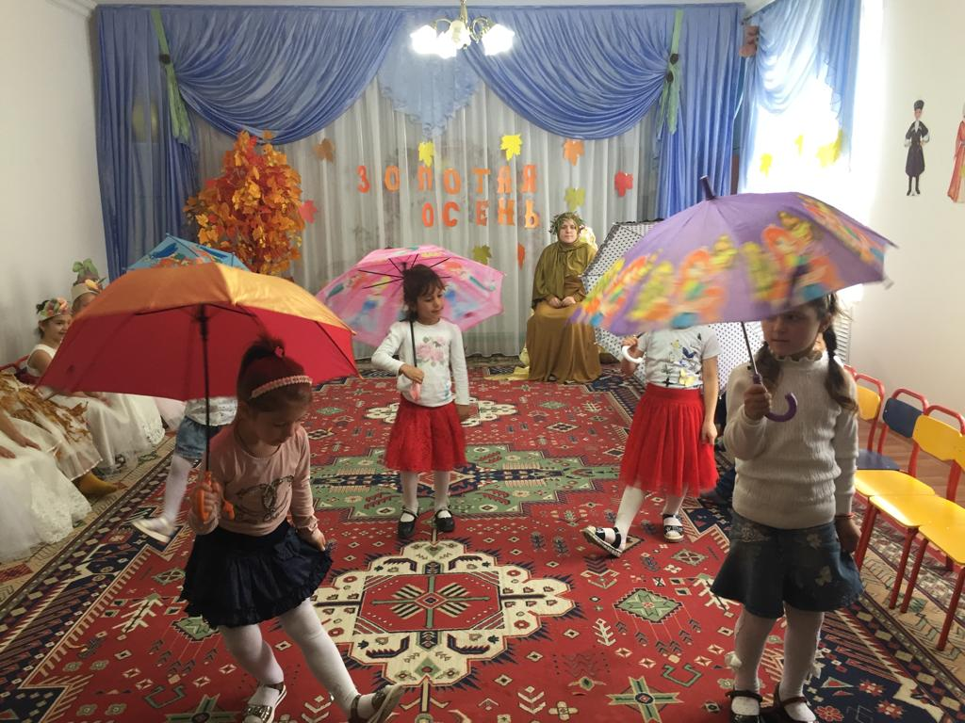

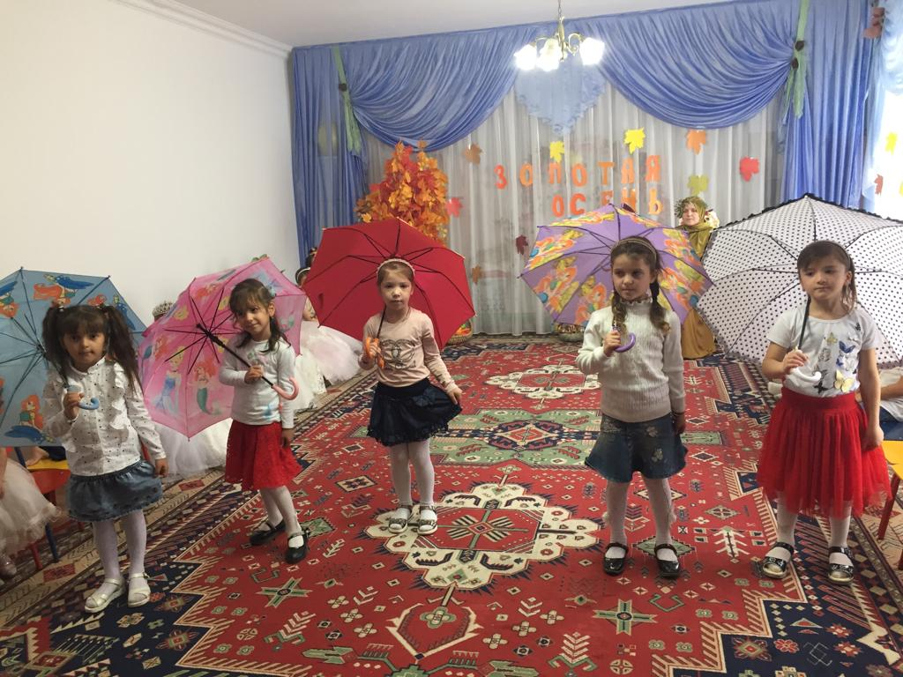

***Игра «Перейди лужу в калошах»***

**Осень:** Нет, напрасно мы старались

            Листики зеленые остались.

Непогодушка: Ладно, ладно,

                Осень не печалься

                Вон еще там кто-то показался

***Песня «Осень в лесу»* 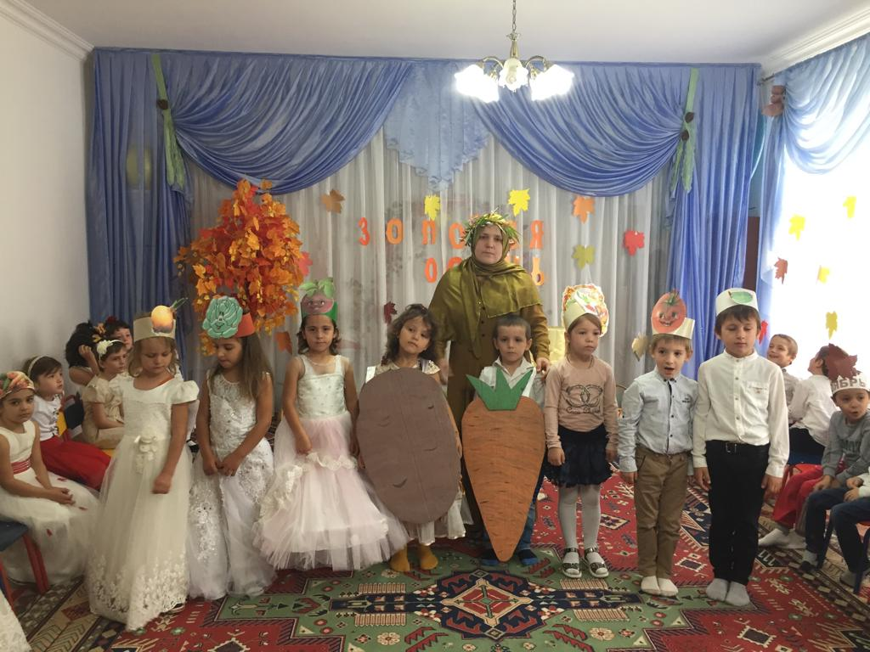**

1

***Игра «Собери  ложкой картошку»***

**Ведущая:** А вот и Осень золотая.

**Осень:** Как вас благодарить — не знаю

Я столько свершу чудес!

Пойду, озолочу весь лес

Дам бусы красные рябинкам,

Березкам — желтые косынки.

А ветер, как он будет рад,

Когда наступит листопад!

И вам от осени привет —

Осенний праздничный букет.

***Осень:*** А сейчас я всех ребят приглашаю на танец!

***Танец:***

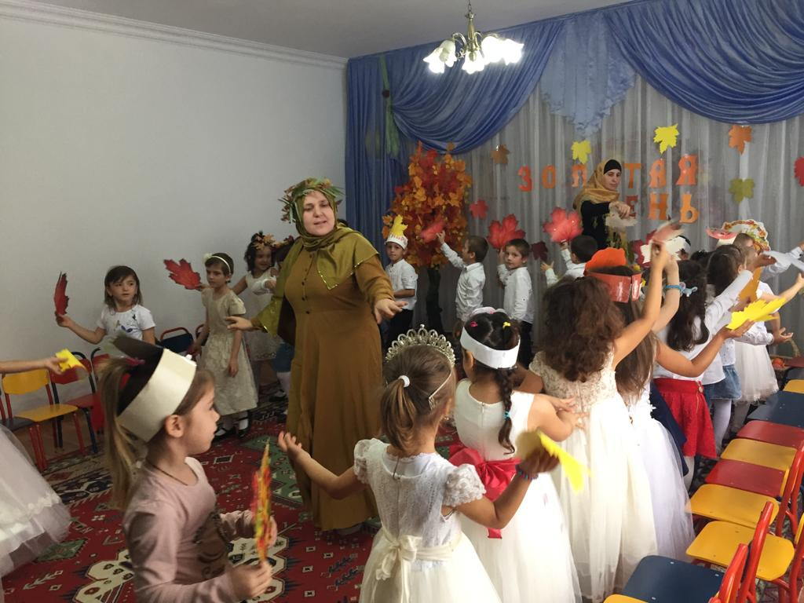

**Осень:** За этот праздник светлый, яркий

            Я детям принесла подарки

             Вот здесь лежать для детворы

              Мои осенние дары

*(Дарит детям корзину с яблоками или грушами)*

Осень:  А теперь пора прощаться,

В лес осенний возвращаться!

До свидания, ребята!



